Транзакции и блокировки в T-SQL

Слайд 16. BEGIN TRANSACTION + COMMIT
Что это: Транзакция - это группа команд, которые выполняются как единое целое. COMMIT — подтверждает изменения.
Зачем: Чтобы если на середине что-то упадет, база не осталась в «полусломанном» состоянии.
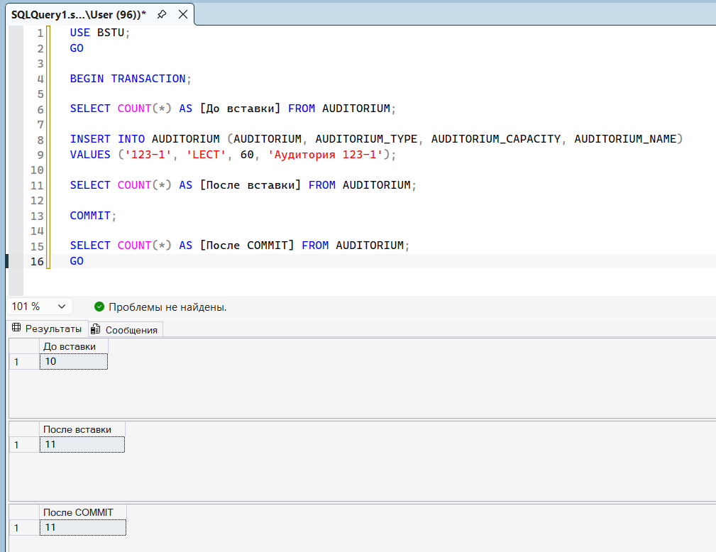

Слайд 17. ROLLBACK
Что это: ROLLBACK — откат транзакции. Все изменения внутри неё отменяются, как будто их не было.
Зачем: Если в середине транзакции произошла ошибка — можно всё отменить.
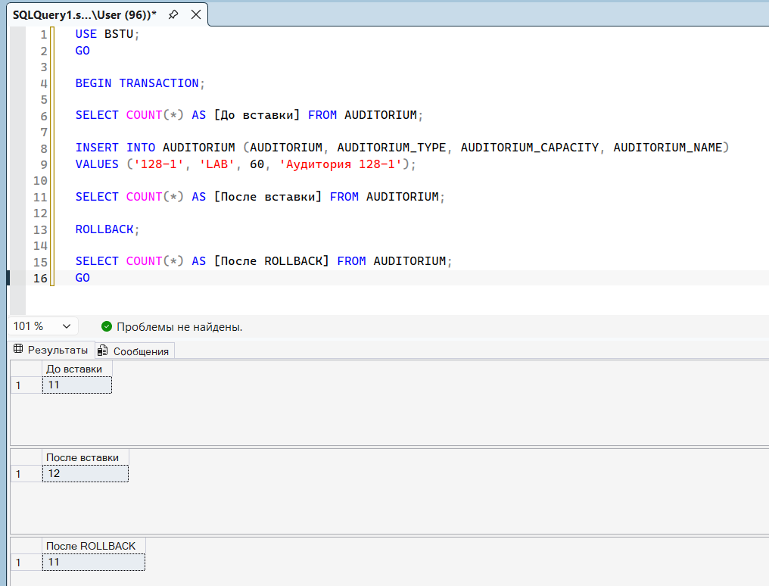

Слайды 18-19. SAVE TRANSACTION (точки сохранения)
Что это: Позволяет откатить часть транзакции, а не всю. Создаётся метка, к которой можно вернуться через ROLLBACK TRANSACTION метка.
Зачем: Если в длинной транзакции одна операция неудачная — можно откатить только её, а не всё.
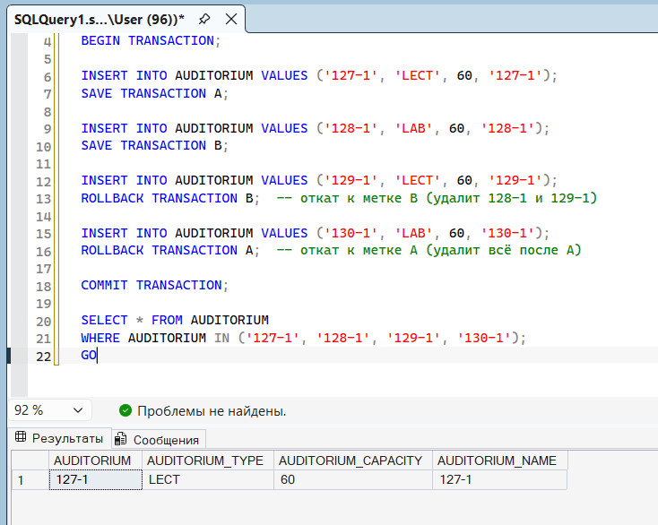
Слайды 22-23. @@TRANCOUNT (вложенные транзакции)
Что это: @@TRANCOUNT — системная переменная, которая показывает уровень вложенности транзакций. BEGIN увеличивает на 1, COMMIT уменьшает на 1.
Зачем: Понять, сколько транзакций сейчас активно. Используется в хранимых процедурах.
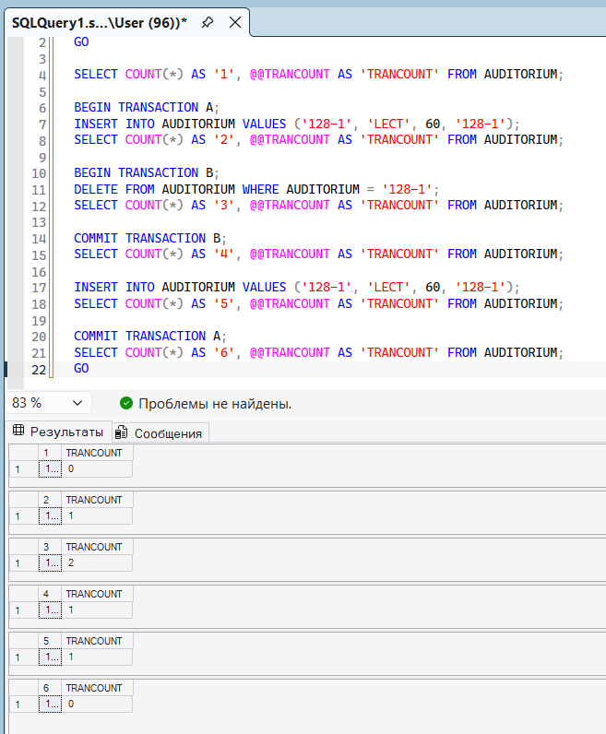

Слайд 33. Блокировки (sys.dm_tran_locks)
Что это: Системное представление, которое показывает активные блокировки в базе данных.
Зачем: Понять, кто и что блокируетСлф
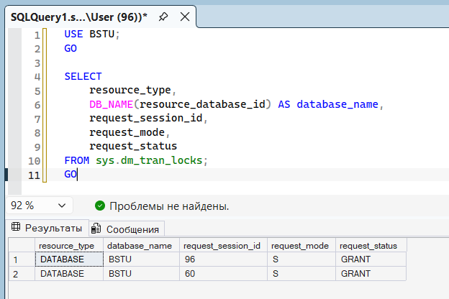
Слайд 34-35. Взаимоблокировки (Deadlock)
Что это: Две транзакции блокируют друг друга. Каждая ждёт, пока другая освободит ресурс. SQL Server сам выбирает «жертву» и откатывает её.
Зачем: Понимать, почему иногда транзакции падают с ошибкой 1205.
- Пытались воспроизвести ситуацию взаимоблокировки - когда две параллельные транзакции блокируют ресурсы друг друга, не выдала ошибка.
Окно 1:
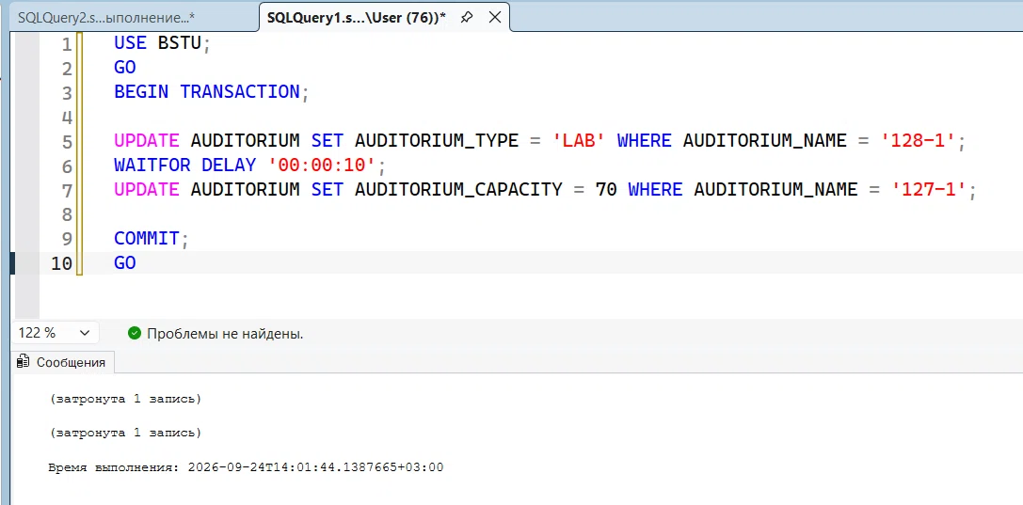
Окно 2:
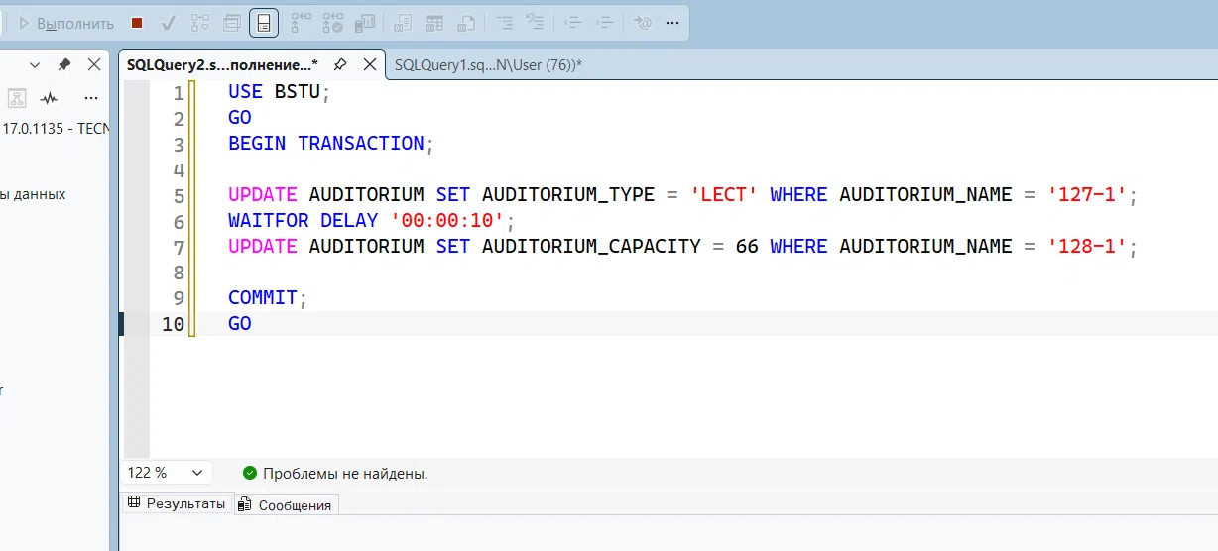

Слайды 45-46. READ UNCOMMITTED (грязное чтение)
Что это: Самый низкий уровень изоляции. Транзакция видит незакоммиченные изменения других транзакций.
Зачем: Показать проблему «грязного чтения».
Ход выполнения:
- Окно А (READ UNCOMMITTED) открыло транзакцию и увидело 13 аудиторий.
- Окно Б открыло параллельную транзакцию и удалило строку 128-1, но не закоммитило. Количество стало 12.
- Окно А повторно прочитало данные и увидело 12 — хотя удаление ещё не подтверждено. Это и есть грязное чтение.
- Окно Б откатило транзакцию — количество вернулось к 13.
- Окно А после отката увидело 13.

Окно А — читаем данные
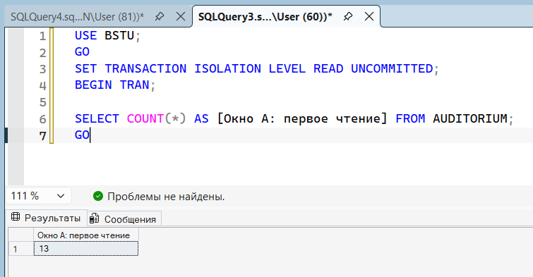
Окно Б — удаляем строку, но не коммитим
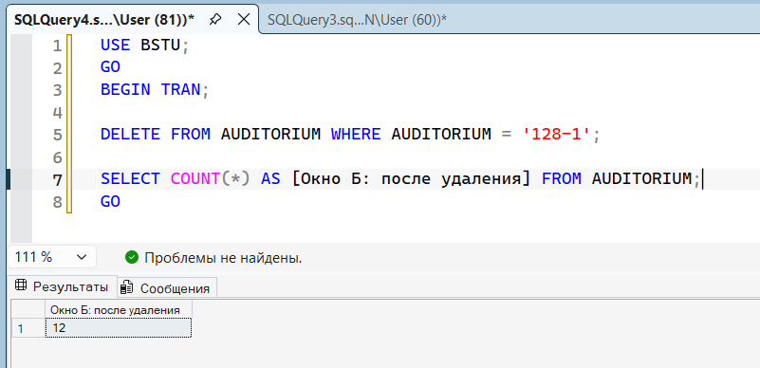
Окно А — читаем снова
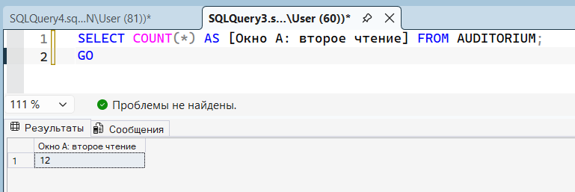
Окно Б — откатываем транзакцию
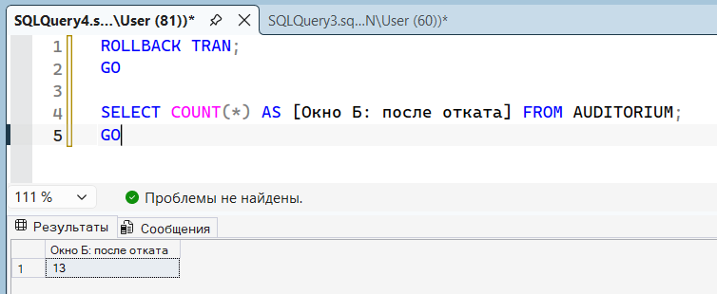
Окно А — проверяем, что данные «вернулись»
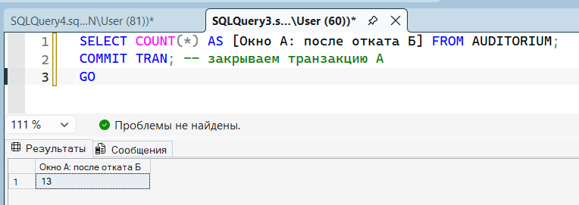
Вывод: Уровень READ UNCOMMITTED допускает чтение незакоммиченных данных, что может привести к работе с информацией, которая в итоге не будет сохранена в базе.

Слайды 47-49. READ COMMITTED
ТЕСТ 1 (Слайд 48). READ COMMITTED НЕ допускает грязного чтения
Идея: Окно А читает данные. Окно Б делает DELETE, но не коммитит. Окно А пытается прочитать снова — и зависает в ожидании (потому что строка заблокирована транзакцией Б).
Окно А:
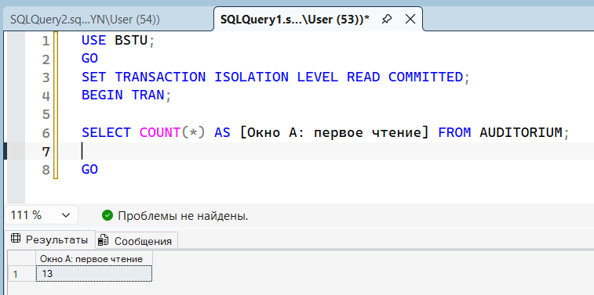
Окно Б:
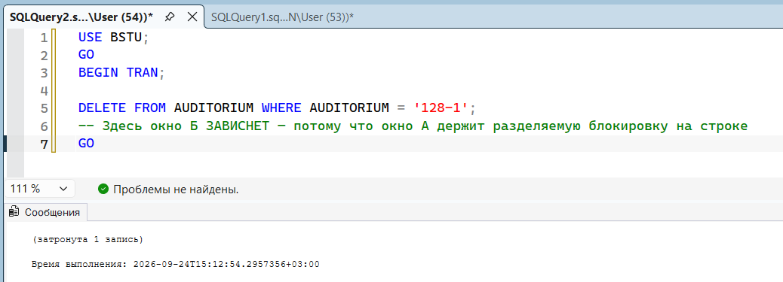
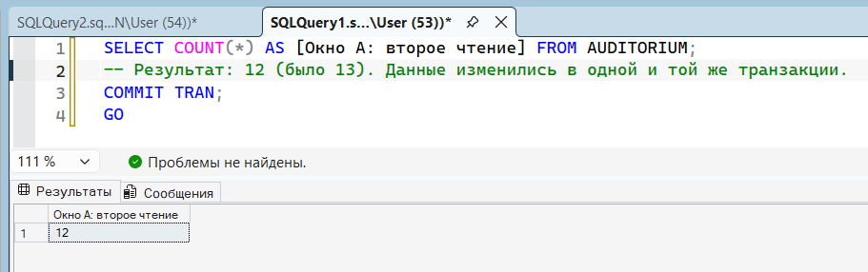
Окно А: первое чтение — 13.
Окно Б: DELETE прошёл без ожидания («затронута 1 запись»).
Вывод: READ COMMITTED снимает разделяемую блокировку сразу после выполнения SELECT, поэтому параллельная транзакция может изменить данные. Блокировка не удерживается до конца транзакции (в отличие от REPEATABLE READ).

Слайд 49. READ COMMITTED — Тест 2 (неповторяющееся чтение)
Цель теста: показать, что при уровне изоляции READ COMMITTED один и тот же запрос внутри одной транзакции может давать разные результаты, если параллельная транзакция закоммитила изменения между двумя чтениями.
Ход выполнения:
- Окно А: SET TRANSACTION ISOLATION LEVEL READ COMMITTED → BEGIN TRAN → первое чтение COUNT(*) = 13.
- Окно Б: BEGIN TRAN → DELETE строки 128-1 → COMMIT TRAN (изменение зафиксировано).
- Окно А: повторное чтение COUNT(*) в той же транзакции = 12.
- Окно А: COMMIT TRAN.

Окно А:
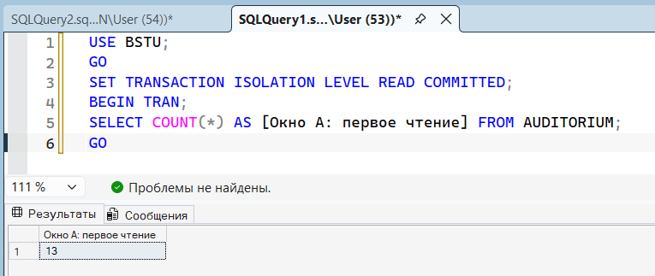
Окно Б:
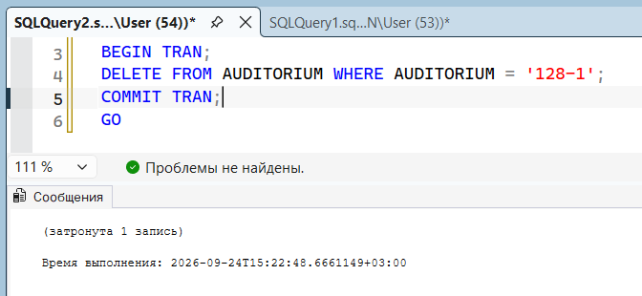
Окно А:
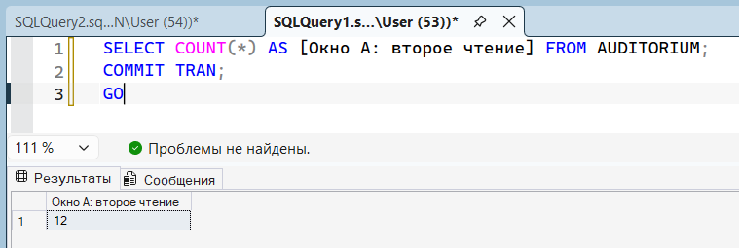
Результат: в рамках одной транзакции А получены два разных значения — 13 и 12.
Вывод: READ COMMITTED не допускает грязного чтения (данные Б были закоммичены), но допускает неповторяющееся чтение — повторный SELECT вернул другое количество строк, потому что параллельная транзакция успела закоммитить изменение между чтениями.

Слайды 50-52. REPEATABLE READ
ТЕСТ 1 (Слайд 51). REPEATABLE READ НЕ допускает неповторяющегося чтения
Идея: Окно А читает данные и держит блокировку до конца транзакции. Окно Б пытается удалить строку — зависает в ожидании. Только после COMMIT в Окне А удаление пройдёт.
Подготовка отсутствия активных транзакций (окно А и Б)
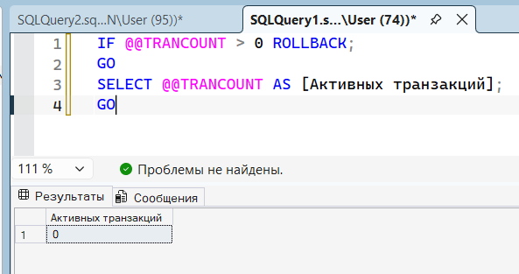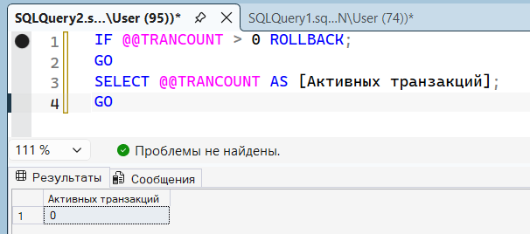
Окно А — открываем транзакцию и читаем
- открыта транзакция REPEATABLE READ, первое чтение = 13
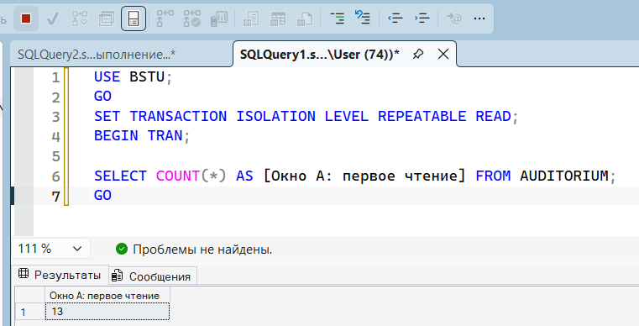
Окно Б — DELETE завис в ожидании
- DELETE строки 128-1 завис в ожидании — REPEATABLE READ удерживает S-блокировку до конца транзакции
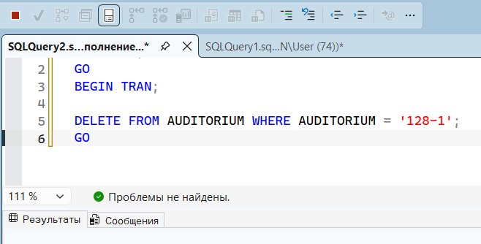
Окно А — завершаем транзакцию
Окно А: COMMIT TRAN — блокировка снята.
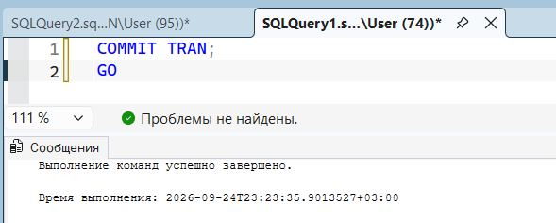
Окно Б — DELETE выполнился
осле снятия блокировки DELETE мгновенно выполнился («затронута 1 запись»).
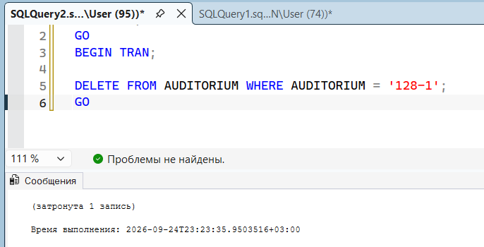

ТЕСТ 2 (Слайд 52). REPEATABLE READ допускает фантомное чтение
Идея: REPEATABLE READ блокирует изменение/удаление прочитанных строк, но не блокирует вставку новых. Окно А дважды прочитает данные и увидит новую строку, которой не было при первом чтении.
Окно А — открываем транзакцию, читаем
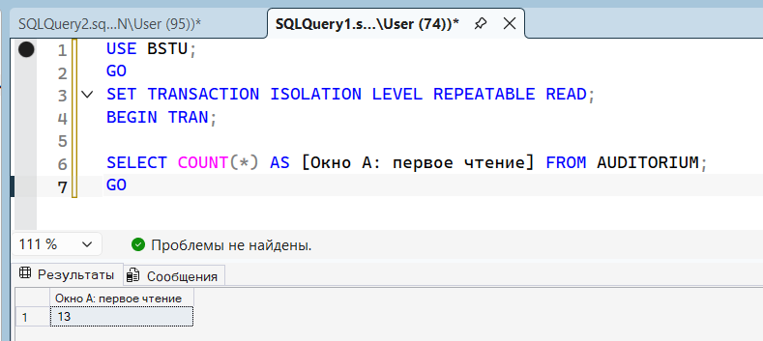
Окно Б — вставляем новую строку
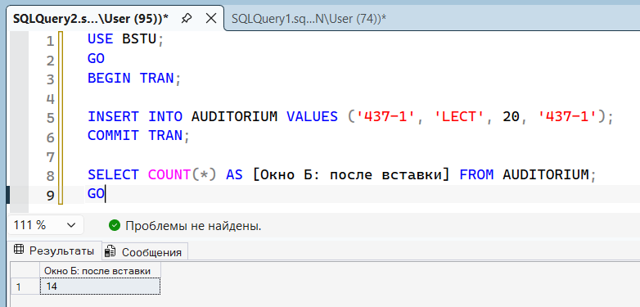

Окно А — читаем снова
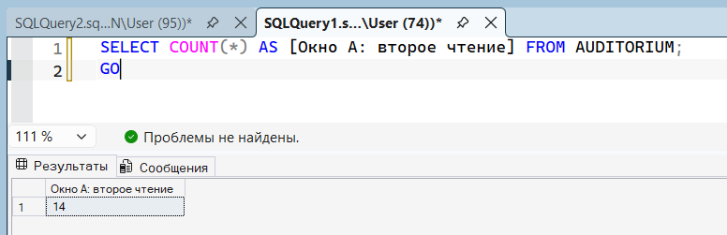

Закрываем транзакцию А
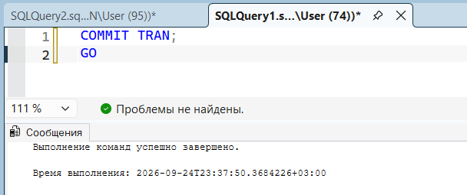
Результат: в рамках одной транзакции А количество строк изменилось с 13 на 14.
Вывод: REPEATABLE READ НЕ защищает от фантомного чтения - новая строка, вставленная параллельной транзакцией, появилась в результатах повторного чтения внутри одной транзакции. В отличие от SERIALIZABLE, где вставка была бы заблокирована.

Слайд 55. SERIALIZABLE
Что демонстрируем:
SERIALIZABLE — самый строгий уровень. Он блокирует не только строки, но и диапазон ключей. Это значит, что другая транзакция не может ни изменить, ни вставить новые строки в прочитанный диапазон, пока первая не закоммитится.
Главное отличие от REPEATABLE READ:
- REPEATABLE READ → блокирует только прочитанные строки (вставлять можно).
- SERIALIZABLE → блокирует весь диапазон (вставлять нельзя).
Текущее состояние таблицы:
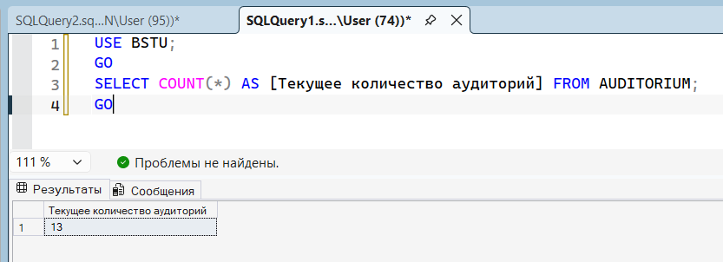
Окно А — открываем SERIALIZABLE транзакцию
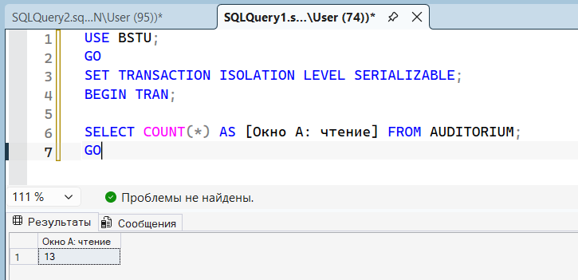
Окно Б — пытаемся вставить новую строку
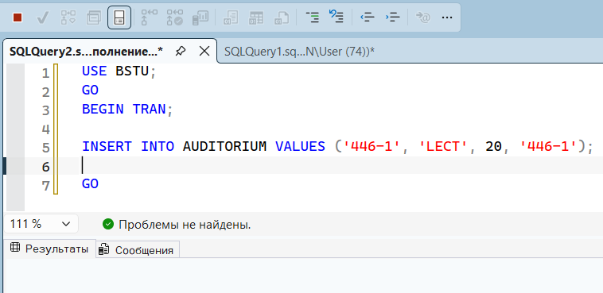
Окно А — завершаем транзакцию
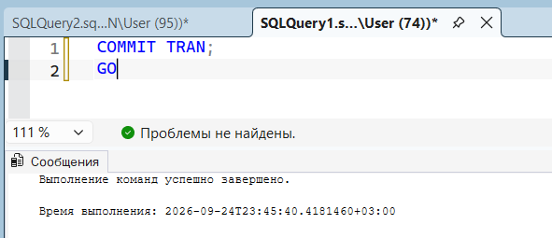
Окно Б — вставка завершилась
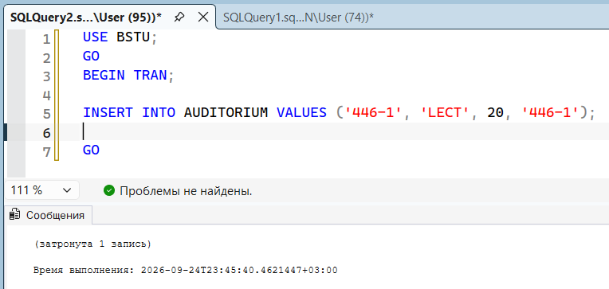
Проверяем результат
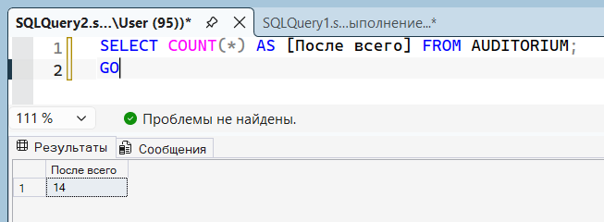
- Число увеличилось на 1 (стало 14)
Вывод: SERIALIZABLE предотвращает фантомное чтение — вставка новой строки в прочитанный диапазон блокируется до конца транзакции первой сессии. Это самый строгий уровень изоляции, который решает все проблемы параллельного доступа, но ценой производительности.

Слайд 57. DBCC USEROPTIONS
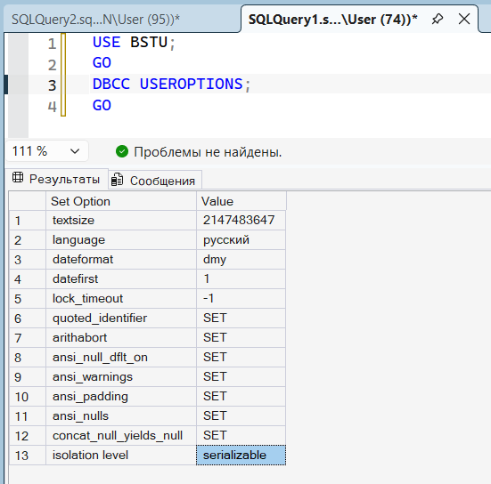
Команда показывает текущие настройки сессии. В данном случае isolation level = serializable, потому что в этой сессии ранее был установлен уровень SERIALIZABLE. По умолчанию в SQL Server используется READ COMMITTED.

Слайды 64-65. SNAPSHOT
Что демонстрируем:
SNAPSHOT-транзакция видит данные на момент своего начала. Другая транзакция может вставлять/изменять данные — первая этого не увидит, пока не закоммитится.
Включаем SNAPSHOT для базы
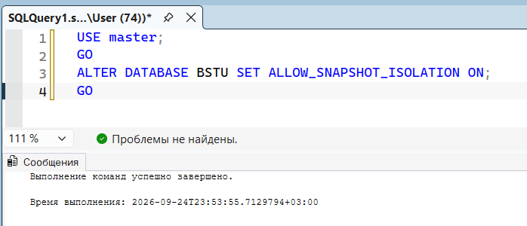
Подготовка
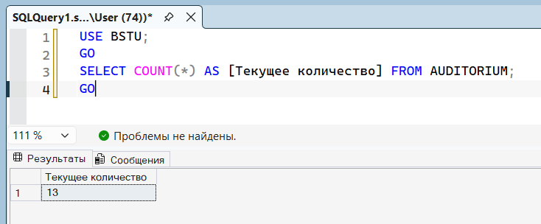
Окно А — открываем SNAPSHOT-транзакцию
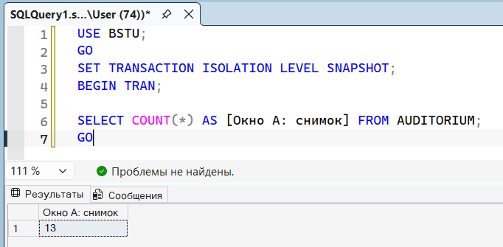
Окно Б — вставляем строку и коммитим
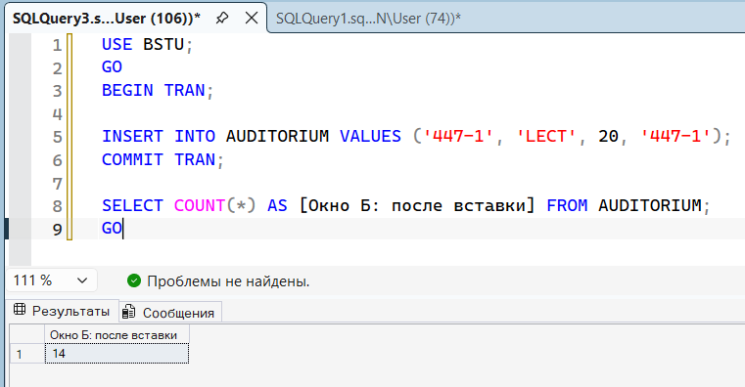
Окно А — читаем снова
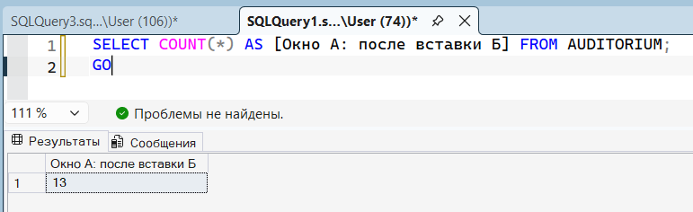
Окно А — COMMIT и проверка
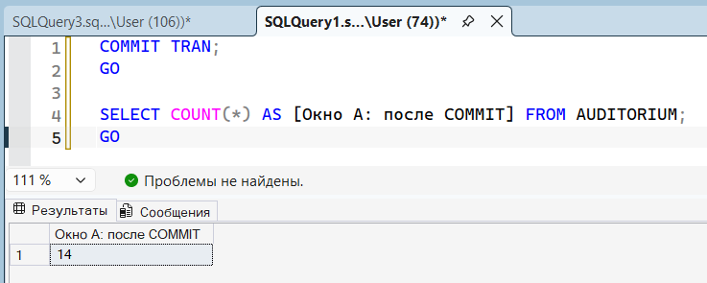
Результат: в SNAPSHOT-транзакции данные не меняются до её завершения.
Изменения других транзакций становятся видны только после COMMIT.
Вывод: SNAPSHOT решает проблемы неповторяющегося и фантомного чтения без блокировок, но использует tempdb для хранения версий строк.

